АДМИНИСТРАЦИЯ
ГОРОДСКОГО ПОСЕЛЕНИЯ ОКТЯБРЬСКОЕ

Октябрьского района
Ханты-Мансийского автономного округа - Югры

ПОСТАНОВЛЕНИЕ
« |  | » |  | 20 | 22 | г. |  | №

пгт. Октябрьское

О назначении публичных слушаний
по проекту постановления администрации Октябрьского района
«О предоставлении разрешения на отклонение
от предельных параметров разрешенного строительства,
реконструкции объектов капитального строительства»

В соответствии со статьей 40 Градостроительного кодекса Российской Федерации, постановлением администрации городского поселения Октябрьское от 24.02.2016 № 157 «О порядке организации и проведения общественных обсуждений или публичных слушаний», в связи с заявлением правообладателя земельного участка Баклановой Ксении Фридриховны:

1. Назначить проведение публичных слушаний по проекту постановления администрации Октябрьского района «О предоставлении разрешения на отклонение от предельных параметров разрешенного строительства, реконструкции объектов капитального строительства» согласно приложению № 1.
Срок проведения публичных слушаний с 11.04.2022 по 10.05.2022, итоговое собрание участников публичных слушаний провести 10.05.2022 года. Место проведения – пгт. Октябрьское, ул. Калинина, 32, актовый зал. Время начала итогового собрания участников публичных слушаний – 17 часов 15 минут по местному времени.
2. Определить местом размещения демонстрационных материалов - официальный сайт городского поселения Октябрьское раздел «ЖКХ, инфраструктура, среда проживания». Время ознакомления – круглосуточно.
3. Опубликовать проект постановления администрации Октябрьского района «О предоставлении разрешения на отклонение от предельных параметров разрешенного строительства, реконструкции объектов капитального строительства».
4. Утвердить состав организационного комитета по проведению публичных слушаний по проекту постановления администрации Октябрьского района «О предоставлении разрешения на отклонение от предельных параметров разрешенного строительства, реконструкции объектов капитального строительства» согласно приложению № 2.
5. Настоящее постановление обнародовать в общедоступных местах, а также на официальном сайте городского поселения Октябрьское в сети «Интернет».
6. Постановление вступает в силу после официального обнародования.
7. Контроль за выполнением постановления оставляю за собой.

Глава городского поселения Октябрьское В.В.Сенченков

Приложение № 1
к постановлению администрации
городского поселения Октябрьское
от «___» _______2022 года № _____

ПРОЕКТ

Муниципальное образование Октябрьский район

АДМИНИСТРАЦИЯ ОКТЯБРЬСКОГО РАЙОНА

ПОСТАНОВЛЕНИЕ
« |  | » |  | 20 | __ | г. |  | №
пгт. Октябрьское

О предоставлении разрешения
на отклонение от предельных
параметров разрешенного строительства,
реконструкции объектов капитального
строительства

В соответствии со статьей 40 Градостроительного кодекса Российской Федерации, Соглашением о передаче полномочий органам местного самоуправления от 03.12.2021, заключением о результатах публичных слушаний по проекту решения о предоставлении разрешения на отклонение от предельных параметров разрешенного строительства, реконструкции объектов капитального строительства от «___» _________ 20__ года, рекомендациями комиссии по подготовке проекта правил землепользования и застройки муниципального образования Октябрьский район от «___» _________ 20__ года:
1. Предоставить разрешение на отклонение от предельных параметров разрешенного строительства, реконструкции объектов капитального строительства для земельного участка с кадастровым номером 86:07:0103008:891, расположенного по адресу: пгт. Октябрьское, ул. Пионерская, д. 3 в части уменьшения минимального отступа от западной границы земельного участка до 1,0 м.
2. Опубликовать настоящее постановление в официальном сетевом издании «октвести.ру» и разместить на официальном веб-сайте Октябрьского района.
3. Контроль за выполнением постановления возложить на заместителя главы Октябрьского района по вопросам строительства, жилищно-коммунального хозяйства, транспорта, связи, начальника Управления жилищно-коммунального хозяйства и строительства администрации Октябрьского района Черепкову Л.С.

Глава Октябрьского района С.В. Заплатин

Приложение к постановлению
администрации Октябрьского района
от «____» ________2022 года № _____

Схема, отображающая минимальные отступы от границ земельного участка с кадастровым номером 86:07:0103008:891, расположенного по адресу: пгт. Октябрьское,
ул. Пионерская, д. 3
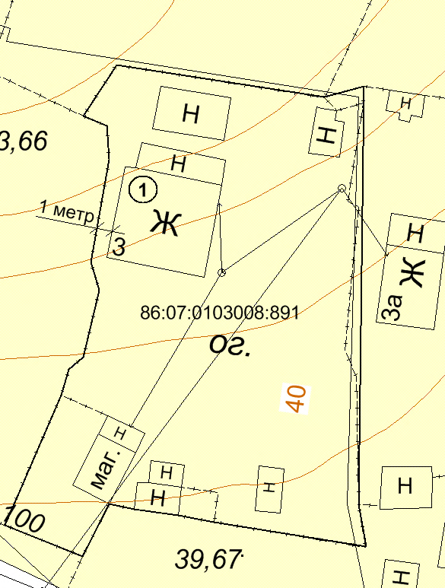
Условные обозначения:
– объект капитального строительства (жилой дом)
1

1 м – минимальный отступ от границ земельного участка

Приложение № 2
к постановлению администрации
городского поселения Октябрьское
от «____» ____2022 года № __ _

СОСТАВ
организационного комитета по проведению публичных слушаний по проекту постановления администрации Октябрьского района «О предоставлении разрешения на отклонение от предельных параметров разрешенного строительства, реконструкции объектов капитального строительства»

Сенченков Владислав Владиславович – глава городского поселения Октябрьское, председатель организационного комитета;

Члены организационного комитета:

Перепечин Сергей Владимирович – заведующий организационно – правовым сектором администрации городского поселения Октябрьское;

Ускова Анастасия Александровна – заведующий отделом имущественных, земельных отношений и благоустройства администрации городского поселения Октябрьское;

Грачев Владимир Васильевич – главный специалист отдела имущественных, земельных отношений и благоустройства администрации городского поселения Октябрьское.

Исполнитель:  Заведующий отделом имущественных,  земельных отношений и благоустройства | А. А. Ускова
Согласовано:
Заведующий организационно-правовым сектором | С.В. Перепечин

Указатель рассылки
к постановлению администрации городского поселения Октябрьское
от «____»______________2022 г. № ______
Ускова А. А. 1 экз.
Перепечин С. В. 1 экз.
Администрация Октябрьского района 1 экз.

Итого: 3 экземпляра

Юридическая карточка

Отнесение правового акта к  нормативным правовым актам | относится к НПА,  подлежит  официальному  опубликованию
не относится
к НПА
Коррупциогенные факторы | выявлены
 | не выявлены
Результат рассмотрения  заключения об  антикоррупционной экспертизе | Замечания  устранены
Замечания
не устранены

Перепечин С.В. ________________________
(Ф.И.О. специалиста) (дата, подпись)

